Пояснювальна записка до проєкту рішення
«Про затвердження звіту про виконання бюджету Броварської міської територіальної громади за І півріччя 2023 року»

Пояснювальна записка підготовлена відповідно до статті 20 Регламенту Броварської міської ради Броварського району Київської області VIII скликання

- Обґрунтування необхідності прийняття рішення

Звітування перед громадою про хід виконання бюджету Броварської міської територіальної громади за І півріччя 2023 року.

- Мета і шляхи її досягнення

Розгляд звіту про виконання бюджету Броварської міської територіальної громади за І півріччя 2023 року, підготовка детальної пояснювальної записки.

- Правові аспекти

Розроблено відповідно до Бюджетного кодексу України, Закону України «Про місцеве самоврядування в Україні».

- Фінансово економічне обґрунтування

Податкові надходження, неподаткові надходження, доходи від операцій з капіталом, цільові фонди, офіційні трансферти.

- Прогноз результатів

Аналіз формування та використання фінансових ресурсів бюджету Броварської міської територіальної громади за І півріччя 2023 року.
Відкритість та прозорість перед громадою.

- Суб’єкт подання проекту рішення

Фінансове управління Броварської міської ради Броварського району Київської області, начальник Наталія ПОСТЕРНАК 6-06-67, заступник начальника – начальник бюджетного відділу Наталія КРІПАК 6-13-59.

ДОХОДИ

За І півріччя 2023 року обсяг доходної частини місцевого бюджету становить 1 034 703 995,0 грн., з них надходження до загального фонду становлять 951 949 620,0 грн. (в тому числі трансферти – 204 863 504,0 грн.), до спеціального фонду – 82 754 375,0 грн. (в тому числі власні надходження бюджетних установ – 55 427 159,0 грн.).

Структура доходів бюджету за І півріччя 2023 року

ЗАГАЛЬНИЙ ФОНД

До загального фонду бюджету громади за І півріччя 2023 року без врахування трансфертів надійшло 747 086 116,0 грн. доходів при плані 645 621 300,0 грн., виконання планових показників становить 115,7 %, перевиконання становить 101 464 816,0 грн.
Надходження до загального фонду бюджету громади в цілому збільшилися на 180 636 011,0 грн., або на 31,9 % в порівнянні з відповідним періодом минулого року.
Основними бюджетоутворюючими джерелами місцевого бюджету у 2023 році є:
податок на доходи фізичних осіб;
податок на майно;
єдиний податок;
акцизний податок.

Структура надходжень загального фонду бюджету
за І півріччя 2023 року
Податок на доходи фізичних осіб
Найбільш вагомим податком загального фонду є податок на доходи фізичних осіб. За І півріччя 2023 року до бюджету надійшло податку на доходи фізичних осіб у сумі 471 441 633,0 грн., або 118,0 %, перевиконання становить 71 741 633,0 грн. відповідно до плану на І півріччя 2023 року (399 700 000,0 грн.).
Надходження по податку на доходи фізичних осіб до бюджету громади в цілому збільшилися на 132 554 126,0 грн., або на 39,1 % в порівнянні з відповідним періодом минулого року.

Податок на майно
Надходження по податку на майно за І півріччя 2023 року становить 82 710 946,0 грн., або 125,4 %, перевиконання – 16 762 546,0 грн. до планових показників (65 948 400,0 грн.).
В порівнянні з відповідним періодом минулого року надходження по податку на майно до бюджету громади в цілому збільшилися 27 481 282,0 грн., або на 49,8 %.
Податок на майно складається з:
1. плати за землю;
2. податку на нерухоме майно, відмінне від земельної ділянки;
3. транспортного податку.

Надходження плати за землю у розрізі платежів за
І півріччя 2023 року
грн.
Назва податку | План  на І півріччя 2023 року | Фактичні надходження за І півріччя 2023 року | Відсоток виконання плану за І півріччя 2023 року
Земельний податок | 20 650 000,0 | 25 740 003,0 | 124,6
Орендна плата за земельну ділянку | 28 544 400,0 | 32 673 104,0 | 114,5
ВСЬОГО | 49 194 400,0 | 58 413 107,0 | 118,7
Надходження по платі за землю до бюджету громади збільшилися на 16 311 972,0 грн., або на 38,7 % в порівнянні з відповідним періодом минулого року.

Надходження податку на нерухоме майно, відмінне від земельної ділянки
за І півріччя 2023 року
грн.
Назва податку | План  На І півріччя 2023 року | Фактичні надходження за І півріччя 2023 року | Відсоток виконання плану за І півріччя 2023 року
Податок на нерухоме майно, відмінне від земельної ділянки, сплачений юридичними особами | 15 405 000,0 | 17 783 534,0 | 115,4
Податок на нерухоме майно, відмінне від земельної ділянки, сплачений фізичними особами | 1 085 000,0 | 6 211 251,0 | 542,0
ВСЬОГО | 16 490 000,0 | 23 994 785,0 | 145,5

*Надходження по податку на нерухоме майно, відмінне від земельної ділянки до бюджету громади в цілому збільшилися на 11 218 083,0 грн., або на 87,8 % в порівнянні з відповідним періодом минулого року.

Надходження транспортного податку у розрізі платежів
за І півріччя 2023 року грн.
Назва податку | План  на І півріччя 2023 року | Фактичні надходження за І півріччя 2023 року | Відсоток виконання плану за І півріччя 2023 року
Транспортний податок з фізичних осіб | 68 000,0 | 13 422,0 | 19,7
Транспортний податок з юридичних осіб | 196 000,0 | 289 631,0 | 147,8
ВСЬОГО | 264 000,0 | 303 053,0 | 114,8

Надходження по транспортному податку до бюджету громади в цілому зменшилися на 48 775,0 грн., або на 13,9 % в порівнянні з відповідним періодом минулого року.
По єдиному податку за І півріччя 2023 року надходження становлять 123 896 952,0 грн. при плані 128 747 000,0 грн., або 96,2 %, невиконання – 4 850 048,0 грн. Надходження по єдиному податку до бюджету громади в цілому зменшилися на 5 995 421,0 грн., або на 4,60 % в порівнянні з відповідним періодом минулого року.
Зменшення надходжень до місцевого бюджету зумовлено прийняттям Закону України №2120-ІХ «Про внесення змін до Податкового кодексу України та інших законодавчих актів України щодо дії норм на період дії воєнного стану».
Схвалені зміни передбачають:
1) встановлення особливостей оподаткування єдиним податком з 1 квітня 2022 року до припинення воєнного стану, а саме:
- можливість не сплачувати єдиний податок фізичними особами – підприємцями – платниками 1 та 2 груп на усій території країни з 1 квітня 2022 року до припинення воєнного стану;
- розширення кола платників, що можуть знаходитись на спрощеній системі оподаткування - на 3 групі за рахунок юридичних осіб – суб’єктів господарювання будь-якої організаційно-правової форми;
- зменшення ставки єдиного податку для платників 3 групи до 2% від доходу.

До загального фонду бюджету громади надходить акцизний податок з реалізації суб’єктами господарювання роздрібної торгівлі підакцизних товарів та пальне. Надходження по акцизному податку з вироблених та ввезених на митну територію України підакцизних товарів (пального) за І півріччя 2023 року становлять 20 084 346,0 грн. при плані 9 080 000,0 грн., або 221,0 %, перевиконання – 11 004 346,0 грн. Надходження до бюджету громади в цілому зросли на 12 706 705,0 грн., або на 172,2 % в порівнянні з відповідним періодом минулого року.
Надходження по акцизному податку з реалізації суб’єктами господарювання роздрібної торгівлі підакцизних товарів за І півріччя 2023 року становлять в сумі 37 676 840,0 грн., або 111,3 % до плану (33 850 000,0 грн.), перевиконання – 3 826 840,0 грн. Надходження по акцизному податку до бюджету громади в цілому збільшилися на 15 059 540,0 грн., або на 66,5 % в порівнянні з відповідним періодом минулого року.

Неподаткові надходження
Планові показники неподаткових платежів на І півріччя 2023 року становили 8 133 400,0 грн., фактичні надходження становлять 10 979 868,0 грн., або 135,0 %, перевиконання - 2 846 468,0 грн. Надходження до бюджету громади в цілому зменшилися на 1 205 482,0 грн., або на 9,9 % в порівнянні з відповідним періодом минулого року.
Основні надходження у 2023 році забезпечили:
- надходження по платі за надання інших адміністративних послуг за І півріччя 2023 року становлять сумі 4 593 344,0 грн., або 120,6 % до планових показників (3 810 000,0 грн.), перевиконання – 783 344,0 грн.
-надходження від орендної плати за користування цілісним майновим комплексом та іншим майном, що перебуває в комунальній власності за І півріччя 2023 року становлять 2 902 908,0 грн., що становить 109,1 % до планових показників 2 660 000,0 грн., перевиконання – 242 908,0 грн.

СПЕЦІАЛЬНИЙ ФОНД

До спеціального фонду за І півріччя 2023 року без врахування власних надходжень бюджетних установ надійшло – 27 327 216,0 грн. при плані 5 741 500,0 грн., перевиконання становить 21 585 716,0 грн.
Крім того, власні надходження бюджетних установ за І півріччя 2023 року становлять 55 427 159,0 грн.

Структура надходжень спеціального фонду бюджету
за І півріччя 2023 року

ВИДАТКИ

ЗАГАЛЬНИЙ ФОНД

Видаткова частина бюджету по загальному фонду Броварської міської територіальної громади за І півріччя 2023 року виконана на 78,2 %.
Касові видатки за звітний період становлять 766 996 077,0 грн., що на 142 057 014,0 грн. менше, ніж за аналогічний період минулого року.
Виконання видаткової частини загальному фонду бюджету за звітний період характеризується такими даними:

грн.
КОД | Галузь | Касові видатки за  І півріччя 2022 р. | Затверджено з урахуванням внесених змін на І півріччя  2023 р. | Касові видатки за  І півріччя 2023 р. | % виконання | Відхилення касових видатків  І півріччя 2023 від  І півріччя  2022
0100 | Державне управління | 55 916 659 | 92 849 665 | 82 752 063 | 89,1 | 26 835 404
1000 | Освіта | 310 370 729 | 543 445 805 | 418 237 174 | 77,0 | 107 866 445
2000 | Охорона здоров’я | 59 203 717 | 66 765 379 | 61 259 278 | 91,8 | 2 055 561
3000 | Соціальний захист та соцзабезпечення | 23 913 657 | 40 845 439 | 33 407 682 | 81,8 | 9 494 025
4000 | Культура | 9 426 950 | 19 262 010 | 13 261 679 | 68,8 | 3 834 729
5000 | Фізкультура і спорт | 16 305 456 | 28 449 626 | 22 072 865 | 77,6 | 5 767 409
6000 | Житлово-комунальне господарство | 124 505 576 | 149 931 759 | 109 494 702 | 73,0 | -15 010 874
7000 | Економічна діяльність | 464 280 | 2 953 134 | 1 391 520 | 47,1 | 927 240
8000 | Інша діяльність | 11 308 631 | 12 952 300 | 8 168 682 | 63,1 | -3 139 949
9000 | Міжбюджетні трансферти | 13 523 408 | 22 747 954 | 16 950 434 | 74,5 | 3 427 026
 | Разом видатків загального фонду | 624 939 063 | 980 203 071 | 766 996 077 | 78,2 | 142 057 014

Видатки загального фонду бюджету
за функціональною структурою
грн.

Найбільшу питому вагу за функціональною структурою становлять видатки на утримання установ та закладів освіти – 54,5 % загального обсягу видатків, житлово-комунальне господарство – 14,3 %, органів місцевого самоврядування – 10,8 %, охорони здоров’я – 8,0 %, на соціальний захист та соціальне забезпечення – 4,4 %, фізичну культуру і спорт – 2,9 %, культуру – 1,7 %, інші галузі – 3,5 %.

Обсяги фінансування видатків галузей
в порівнянні з аналогічним періодом минулого року

грн.
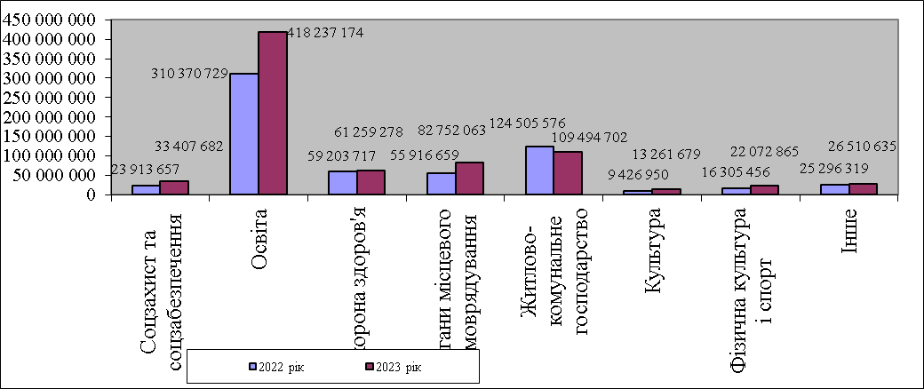

Видатки загального фонду бюджету
за економічною структурою
грн.

Найбільшу питому вагу за економічною структурою становлять видатки на заробітну плату з нарахуваннями – 60,2 %, на соціальне забезпечення населення та поточні трансферти підприємствам – 27,6 %, на енергоносії – 5,2 %, на продукти харчування – 2,8 %, інші поточні видатки – 4,2 %.

Обсяги фінансування видатків за економічною структурою
в порівнянні з аналогічним періодом минулого року

грн.
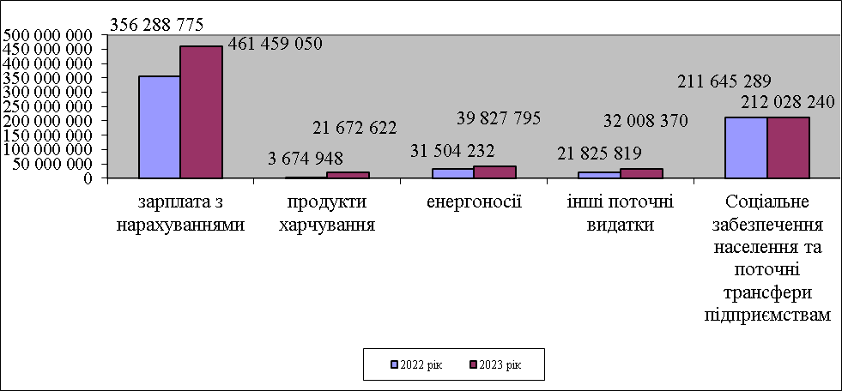

Державне управлiння

За звітний період по розділу «Державне управлiння» касові видатки загального фонду Броварської міської територіальної громади становлять 82 752 063,0 грн., що на 26 835 404,0 грн. більше, ніж за аналогічний період минулого року. Виконання видаткової частини по цьому розділу 89,1 %.
Видатки по коду 0160 «Керівництво і управління у відповідній сфері у містах (місті Києві), селищах, селах, об’єднаних територіальних громадах» у сумі 82 065 838,0 грн. направлено на функціонування органів місцевого самоврядування.
Видатки по коду 0180 «Інша діяльність у сфері державного управління» у розмірі 686 225,0 грн. направлено на виконання:
- Програми забезпечення виконання судових рішень та виконавчих документів Броварської міської ради Броварського району Київської області на 2018-2022 роки – 250 000,0 грн.;
- Програми відзначення державних та професійних свят, ювілейних дат та святкування Дня міста Бровари, заохочення за заслуги перед Броварською міською територіальною громадою на 2022-2026 роки – 128 725,0 грн.;
- Програми забезпечення функціонування системи електронного документообігу у Броварській міській раді Броварського району Київської області та її виконавчих органах на період 2023-2027 роки – 307 500,0 грн.

Освіта

Виконання видаткової частини по цьому розділу становить 77,0 %. За звітний період по розділу «Освіта» касові видатки загального фонду Броварської міської територіальної громади становлять 418 237 174,0 грн., що на 107 866 445,0 грн. більше, ніж за аналогічний період минулого року.
Виконання видаткової частини бюджету по галузі «Освіта» за звітний період характеризується наступними даними:
грн.
КОД | Назва | Касові видатки за І півріччя 2022 р. | Затверджено з урахуванням внесених змін на І півріччя 2023 р. | Касові видатки за І півріччя 2023 р. | % виконання | Відхилення касових видатків І півріччя 2023 р. від І півріччя. 2022 р.
1010 | Надання дошкільної освіти | 86 582 326 | 162 445 591 | 115 070 954 | 70,8 | 28 488 628
1021 + 1031 | Надання загальної середньої освіти закладами загальної середньої освіти | 190 100 873 | 311 936 437 | 255 970 325 | 82,1 | 65 869 452
1070 | Надання позашкільної освіти закладами позашкільної освіти, заходи із позашкільної роботи з дітьми | 12 116 606 | 22 431 329 | 16 795 135 | 74,9 | 4 678 529
1080 | Надання спеціальної освіти мистецькими школами | 8 080 712 | 18 443 220 | 14 828 405 | 80,4 | 6 747 693
1141 | Забезпечення діяльності інших закладів у сфері освіти | 9 275 950 | 19 247 173 | 10 389 929 | 54,0 | 1 113 979
1150 | Забезпечення діяльності інклюзивно-ресурсних центрів | 2 991 496 | 5 807 295 | 2 926 218 | 50,4 | -65 278
1160 | Забезпечення діяльності центрів професійного розвитку педагогічних працівників | 887 496 | 2 208 000 | 1 345 876 | 61,0 | 458 380
1200 | Надання освіти за рахунок субвенції з державного бюджету місцевим бюджетом на надання державної підтримки особам з особливими освітніми потребами | 335 270 | 926 760 | 910 331 | 98,2 | 575 061
 | Всього | 310 370 729 | 543 445 805 | 418 237 174 | 77,0 | 107 866 445

За рахунок цих коштів утримувались 22 дошкільних навчальних заклади, 13 ліцеїв, навчально-виховне об’єднання, 3 позашкільні заклади освіти (ДЕНЦ Камелія, палац творчості дітей та юнацтва, центр національно - патріотичного виховання), дитяча музична школа, дитяча школа мистецтв, Всеукраїнський центр по розповсюдженню та впровадженню ідей В. О. Сухомлинського, Інклюзивно - ресурсний центр корекційно – розвиткової роботи та інклюзивного навчання, центр професійного розвитку педагогічних працівників, централізована бухгалтерія, господарська група.
Найбільшу питому вагу за економічною структурою складають видатки на заробітну плату з нарахуваннями – 82,7 %, на енергоносії – 8,1 %, на продукти харчування – 5,1 %, поточні трансферти – 0,5%. інші поточні видатки – 3,6 %.

грн.
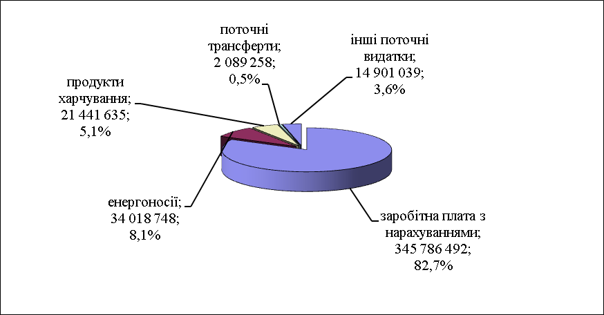

В загальному обсязі видатків загального фонду по галузі «Освіта» касові видатки у розмірі 4 043 728,0 грн. направлено на виконання Програми розвитку системи освіти Броварської міської територіальної громади на 2019-2023 роки.

Охорона здоров’я

Виконання видаткової частини по цьому розділу становить 91,8 %. За звітний період у сфері охорони здоров’я касові видатки загального фонду Броварської міської територіальної громади становлять 61 259 278,0 грн., що на 2 055 561,0 грн. більше ніж за аналогічний період минулого року.
В загальному обсязі видатків по галузі «Охорона здоров’я» касові видатки у розмірі 57 348 304,0 направлено на виконання:
- Програми "Фінансова підтримка для покращення надання вторинної медичної допомоги населенню Броварської міської територіальної громади та відновлення матеріально-технічної бази комунального некомерційного підприємства "Броварська багатопрофільна клінічна лікарня" територіальних громад Броварського районну ради Київської області на 2022 - 2026 роки – 31 178 164,0 грн.,
- Комплексної Програми розвитку охорони здоров'я в Броварській міській територіальній громаді на 2022-2026 роки – 26 170 140,0 грн.

Виконання видаткової частини бюджету по галузі «Охорона здоров’я» за звітний період характеризується наступними даними:

грн.
КОД | Назва | Касові видатки за І півріччя 2022 р. | Затверджено з урахуванням внесених змін на І півріччя 2023 р. | Касові видатки за І півріччя 2023 р. | % виконання | Відхилення касових видатків І півріччя 2023 р. від І півріччя 2022 р.
2010 | Багатопрофільна стаціонарна медична допомога населенню | 31 298 727 | 40 382 353 | 35 089 139 | 86,9 | 3 790 412
2100 | Стоматологічна допомога населенню | 1 232 194 | 999 900 | 912 844 | 91,3 | -319 350
2111 | Первинна медична допомога населенню | 24 672 796 | 24 382 926 | 24 349 561 | 99,9 | -323 235
2152 | Інші програми та заходи у сфері охорони здоров'я | 2 000 000 | 1 000 200 | 907 735 | 90,8 | -1 092 265
 | Всього | 59 203 717 | 66 765 379 | 61 259 278 | 91,8 | 2 055 561

Найбільшу питому вагу складають видатки на фінансування КНП «ББКЛ» – 57,3 %, на БМЦ «ПМСД» – 39,7 %, на КНП БМР «Броварська стоматологічна допомога» – 1,5 %, інші програми та заходи в сфері охорони здоров’я – 1,5 %.

грн.

Соціальний захист та соціальне забезпечення

Виконання видаткової частини по цьому розділу становить 81,8 %. За звітний період у сфері соціального захисту та соціального забезпечення касові видатки загального фонду Броварської міської територіальної громади становлять 33 407 682,0 грн., що на 9 494 025,0 грн. більше ніж за аналогічний період минулого року.
За рахунок цих коштів утримувались Спеціальний заклад «Броварський міський центр соціальних служб для сім'ї, дітей та молоді», Броварський міський територіальний центр соціального обслуговування, міський Центр комплексної реабілітації дітей з інвалідністю, виконувались програми та заходи.
Виконання видаткової частини бюджету по галузі «Соціальний захист та соціальне забезпечення» за звітний період характеризується наступними даними:

грн.
КОД | Назва | Касові видатки за І півріччя 2022 р. | Затверджено з урахуванням внесених змін на І півріччя 2023 р. | Касові видатки за І півріччя 2023 р. | % виконання | Відхилення касових видатків І півріччя 2023р. від І півріччя 2022 р.
3030 | Надання пільг з оплати послуг зв'язку, інших передбачених законодавством пільг окремим категоріям громадян та компенсації за пільговий проїзд окремих категорій громадян | 544 150 | 2 110 300 | 2 078 288 | 98,5 | 1 534 138
3104 | Забезпечення соціальними послугами за місцем проживання громадян, які не здатні до самообслуговування у зв'язку з похилим віком, хворобою, інвалідністю | 5 965 494 | 9 670 173 | 6 452 211 | 66,7 | 486 717
3105 | Надання реабілітаційних послуг особам з інвалідністю та дітям з інвалідністю | 5 469 581 | 8 034 186 | 7 016 735 | 87,3 | 1 547 154
3112 | Заходи державної політики з питань дітей та їх соціального захисту | 130430 | 399 380 | 205 832 | 51,5 | 75 402
3121 | Утримання та забезпечення діяльності центрів соціальних служб | 1 867 687 | 3 267 700 | 2 999 098 | 91,8 | 1 131 411
3123 | Заходи державної політики з питань сім'ї | 423 075 | 365 200 | 354 379 | 97,0 | -68 696
3133 | Інші заходи та заклади молодіжної політики | 135 560 | 15 000 | 15 000 | 100,0 | -120 560
3160 | Надання соціальних гарантій фізичним особам, які надають соціальні послуги громадянам похилого віку, особам з інвалідністю, дітям з інвалідністю, хворим, які не здатні до самообслуговування і потребують сторонньої допомоги | 311 701 | 697 100 | 627 092 | 90,0 | 315 391
3180 | Надання пільг населенню (крім ветеранів війни і праці, військової служби, органів внутрішніх справ та громадян, які постраждали внаслідок Чорнобильської катастрофи), на оплату житлово-комунальних послуг | 944 341 | 1 097 000 | 809 720 | 73,8 | -134 621
3210 | Організація та проведення громадських робіт |  | 150 000 | 0 | 0 | 0
3242 | Інші заходи у сфері соціального захисту і соціального забезпечення | 8 121 638 | 15 039 400 | 12 849 327 | 85,4 | 4 727 689
 | Всього | 23 913 657 | 40 845 439 | 33 407 682 | 81,8 | 9 494 025

В загальному обсязі касових видатків по галузі «Соціальний захист та соціальне забезпечення» враховано кошти у розмірі 17 002 688,0 грн. на виконання:
- Міської програми "З турботою про кожного" на 2021-2023 роки – 16 384 623,0 грн.;
- Міської Програми з надання соціальної та правової допомоги демобілізованим військовослужбовцям та військовослужбовцям, які брали (беруть) участь в антитерористичній операції/операції Об'єднаних сил, їх сім'ям, постраждалим учасникам Революції Гідності, бійцям добровольцям АТО та борців за незалежність України у ХХ столітті на 2022 - 2026 роки – 412 233,0 грн.;
- Комплексної Програми підтримки сім'ї та захисту прав дітей "Щаслива родина - успішна країна" на 2023 – 2027 роки – 205 832,0 грн.

Культура

Виконання видаткової частини по цьому розділу становить 68,8 %. За звітний період у сфері культури касові видатки загального фонду Броварської міської територіальної громади становлять 13 261 679,0 грн., що на 3 834 729,0 грн. більше ніж за аналогічний період минулого року.
В загальному обсязі касових видатків по галузі «Культура» враховано кошти у розмірі 94 646,0 грн. на фінансування:
Програми розвитку культури Броварської міської територіальної громади на 2022-2026 р.р. – 9 700,0 грн.;
Програми підтримки молодих сімей та розвитку молоді «Молодь в дії» на 2022-2026 роки – 84 949,0 грн.
Виконання видаткової частини бюджету по установах культури за звітний період характеризується наступними даними:
грн.
КОД | Назва | Касові видатки за І півріччя 2022 р. | Затверджено з урахуванням внесених змін на І півріччя 2023 р. | Касові видатки за І півріччя 2023 р. | % виконання | Відхилення касових видатків І півріччя 2023р.  від І півріччя. 2022 р.
4030 | Забезпечення діяльності бібліотек | 2 297 113 | 4 590 100 | 3 547 759 | 77,3 | 1 250 646
4040 | Забезпечення діяльності музеїв і виставок | 488 452 | 906 610 | 661 818 | 73,0 | 173 366
4060 | Забезпечення діяльності палаців і будинків культури, клубів, центрів дозвілля та інших клубних закладів | 6 160 415 | 12 473 700 | 8 366 330 | 67,1 | 2 205 915
4081 | Забезпечення діяльності інших закладів в галузі культури і мистецтва | 466 081 | 841 600 | 591 125 | 70,2 | 125 044
4082 | Інші заходи в галузі культури і мистецтва | 14 889 | 450 000 | 94 646 | 21,0 | 79 757
 | Всього | 9 426 950 | 19 262 010 | 13 261 679 | 68,8 | 3 834 729

грн.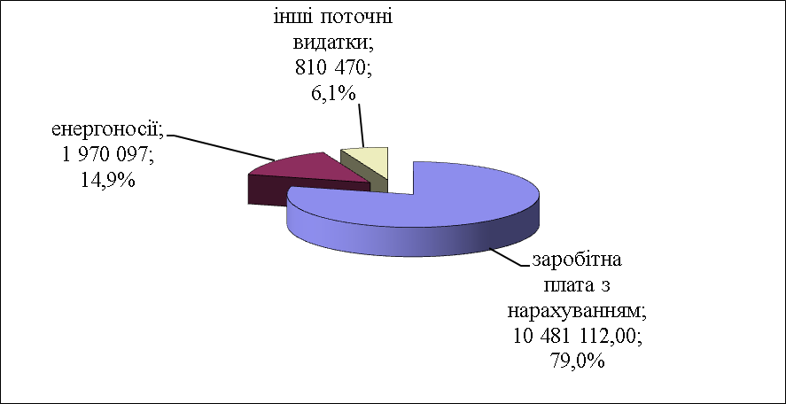
Найбільшу питому вагу за економічною структурою складають видатки на заробітну плату з нарахуваннями – 79,0 %, на енергоносії – 14,9 %, інші поточні видатки – 6,1 %.
За рахунок цих видатків утримувались 5 бібліотек, Комунальний заклад клубного типу «Культурно-інноваційна платформа «ТепЛиця», Комунальний заклад «Міський культурний центр», міський клуб, будинок культури с. Княжичі, будинок культури с. Требухів, сільський клуб с. Переможець, краєзнавчий музей, централізована бухгалтерія.

Фізична культура і спорт

Виконання видаткової частини по цьому розділу становить 77,6 %. За звітний період у сфері фізичної культури та спорту касові видатки загального фонду Броварської міської територіальної громади становлять 22 072 865,0 грн., що на 5 767 409,0 грн. більше ніж за аналогічний період минулого року.
Виконання видаткової частини бюджету по закладам фізичної культури та спорту характеризується такими даними:
грн.
КОД | Назва | Касові видатки за І півріччя 2022 р. | Затверджено з урахуванням внесених змін на І півріччя 2023 р. | Касові видатки за І півріччя 2023 р. | % виконання | Відхилення касових видатків І півріччя 2023 р. від І півріччя 2022 р.
5011 | Проведення навчально-тренувальних зборів і змагань з олімпійських видів спорту | 644 856 | 1 500 000 | 866 094 | 57,7 | 221 238
5031 | Утримання та навчально-тренувальна робота комунальних дитячо-юнацьких спортивних шкіл | 8 716 955 | 15 817 800 | 11 671 571 | 73,8 | 2 954 616
5041 | Утримання та фінансова підтримка спортивних споруд | 6 481 627 | 10 366 100 | 8 843 600 | 85,3 | 2 361 973
5049 | Виконання окремих заходів з реалізації соціального проекту "Активні парки - локації здорової України" |  | 29 426 | 9 809 | 33,3 | 9 809
5063 | Забезпечення діяльності централізованої бухгалтерії | 462 018 | 736 300 | 681 791 | 92,6 | 219 773
 | Всього | 16 305 456 | 28 449 626 | 22 072 865 | 77,6 | 5 767 409

За рахунок коштів по даному розділу утримувалися дві ДЮСШ, централізована бухгалтерія, спорткомплекс “Світлотехніка”, плавальний басейн “Купава”, надавалась фінансова підтримка КП «Оздоровчо-реабілітаційний центр» та «Міський футбольний клуб «Бровари», проводились спортивні заходи.

грн.
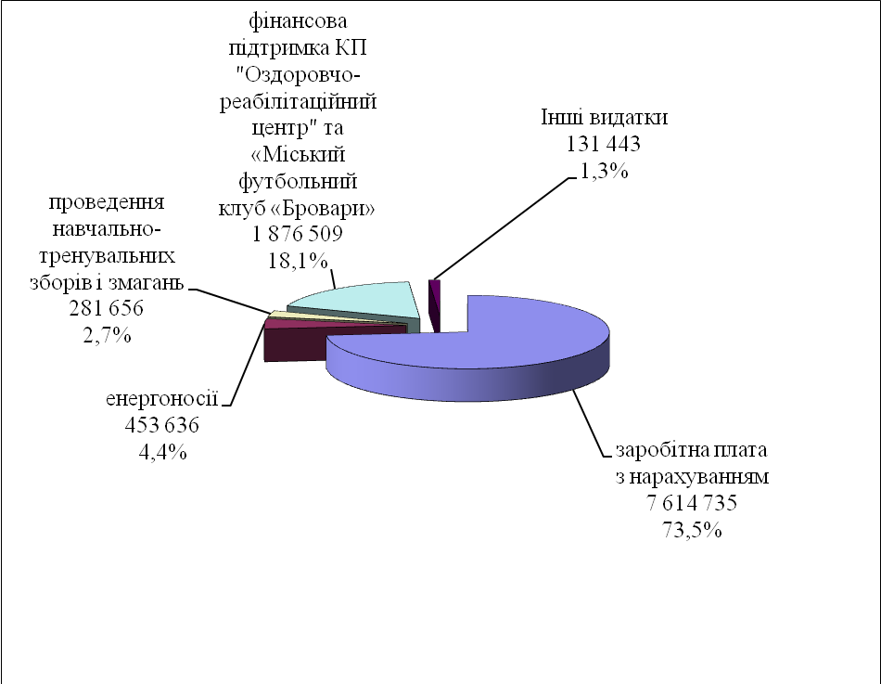

Найбільшу питому вагу за економічною структурою складають видатки на заробітну плату з нарахуваннями – 73,5 %, фінансова підтримка КП "Оздоровчо-реабілітаційний центр" та міського футбольного клубу «Бровари» – 18,1 %, проведення навчально-тренувальних зборів і змагань – 2,7 %, енергоносії – 4,4 %, інші поточні видатки – 1,3 %.

В загальному обсязі касових видатків по галузі «Фізична культура та спорт» враховано кошти у розмірі 4 988 671,0 на фінансування:
- Програми розвитку фізичної культури і спорту Броварської міської територіальної громади на 2022-2026 роки – 866 094,0 грн.;
- Програми фінансової підтримки комунального підприємства Броварської міської ради Броварського району Київської області "Міський футбольний клуб "Бровари" на 2022-2026 роки – 997 916,0 грн.;
- Програми фінансової підтримки комунального підприємства «Оздоровчо-реабілітаційний центр» Броварської міської ради Броварського району Київської області на 2022-2026 роки – 3 124 661,0 грн.

Житлово-комунальне господарство

Виконання видаткової частини по цьому розділу становить 73,0 %. За звітний період у сфері житлово – комунального господарства касові видатки загального фонду Броварської міської територіальної громади становлять 109 494 702,0 грн., що на 15 010 874,0 грн. менше ніж за аналогічний період минулого року по загальному фонду бюджету міста Бровари та направлені на виконання:
- Програми «Питна вода Броварської територіальної громади на 2019-2023 роки – 134 696,0 грн.;
- Програми фінансової підтримки комунальних підприємств Броварської міської територіальної громади на 2021 - 2026 роки – 4 038 159,0 грн.;

- Програма фінансової підтримки комунального підприємства Броварської міської ради Броварського району Київської області "Броваритепловодоенергія" на 2021 - 2026 роки – 14 697 600,0 грн.;

- Програми будівництва, капітального ремонту, утримання об'єктів житлового фонду, благоустрою та соціально-культурного призначення Броварської міської територіальної громади на 2019-2023 роки – 90 618 869,0 грн.;
- Програми регулювання чисельності безпритульних тварин на території Броварської міської територіальної громади на 2020-2024 роки – 5378,0 грн.

Економічна діяльність

Виконання видаткової частини по цьому розділу становить 47,1 %. За звітний період касові видатки загального фонду Броварської міської територіальної громади становлять 1 391 520,0,0 грн., що на 927 240,0 грн. більше ніж за аналогічний період минулого року та направлені на виконання:
- Програми ведення містобудівного кадастру на території Броварської міської територіальної громади Броварського району Київської області на 2021-2023 роки – 15 750,0 грн.;
- Програми оформлення права власності на нерухоме майно Броварської міської територіальної громади на 2021-2025 роки – 40 954,0 грн.;

- Програми визначення ринкової (оціночної) вартості комунального майна Броварської міської територіальної громади, для цілей оренди та приватизації на 2022-2026 роки – 39 192,0 грн.;

- Програми здешевлення вартості іпотечних кредитів для мешканців Броварської міської територіальної громади на 2022-2042 роки – 240 809,0 грн.;

- Програми прийняття безхазяйного майна та відумерлої спадщини у комунальну власність Броварської міської територіальної громади на 2022-2026 роки – 30 964,0 грн.;

- Програми відшкодування витрат на утримання тимчасово вільних об'єктів комунальної власності Броварської міської територіальної громади на 2022-2026 роки – 5 176,0 грн.;

- Програми фінансової підтримки Броварської міської ради Броварського району Київської області «Центр інформаційних технологій міста» на 2023-2027 роки – 823 175,0 грн.;

- членські внески до асоціацій органів місцевого самоврядування – 134 000,0 грн.;

- здійснення заходів із землеустрою – 61 500,0 грн.

Інша діяльність

Виконання видаткової частини по цьому розділу становить 63,1 %. За звітний період касові видатки загального фонду Броварської міської територіальної громади становлять 8 168 682,0 грн., що на 3 139 949,0 грн. менше ніж за аналогічний період минулого року та направлені на виконання:
- Програма забезпечення життєдіяльності критичної інфраструктури Броварської міської територіальної громади Київської області на 2023-2027 роки – 1 500 000,0 грн.;
- Програми заходів з територіальної оборони в Броварській міській територіальній громаді на 2023 рік – 3 730 158,0 грн.;
- Програми забезпечення громадського порядку та громадської безпеки на території Броварської міської територіальної громади на 2023 рік – 150 761,0 грн.;
- Цільової Програми захисту населення і територій від надзвичайних ситуацій техногенного та природного характеру у Броварській міській територіальній громаді на 2022-2026 роки – 201 865,0 грн.;
- на обслуговування місцевого боргу - 2 585 898,0грн.

Міжбюджетні трансферти

Виконання видаткової частини по цьому розділу становить 74,5 %. За звітний період касові видатки загального фонду Броварської міської територіальної громади становлять 16 950 434,0 грн., що на 3 427 026,0 грн. більше ніж за аналогічний період минулого року та направлені на:
- Цільову комплексну програму профілактики злочинності, зміцнення правопорядку, охорони прав і свободи громадян на території Броварської міської територіальної громади на 2022 – 2023 роки – 4 222 000,0 грн.;
- Цільову програму заходів та робіт з мобілізаційної підготовки та військової служби в Броварській міській територіальній громаді на 2022-2026 роки – 1 416 000,0 грн.;
- Програми заходів з територіальної оборони в Броварській міській територіальній громаді на 2023 рік – 3 955 480,0 грн.;
- Програми забезпечення громадського порядку та громадської безпеки на території Броварської міської територіальної громади на 2023 рік – 500 000,0 грн.;
- реверсну дотацію – 6 800 400,0 грн.;
- субвенція бюджет Калитянської селищної ради – 56 554,0 грн.

СПЕЦІАЛЬНИЙ ФОНД

Видаткова частина бюджету по спеціальному фонду бюджету Броварської міської територіальної громади за І півріччя 2023 року становить 200 702 076,0 грн., що на 160 326 399,0 грн. більше, ніж за аналогічний період минулого року.
Видатки по спеціальному фонду бюджету здійснювались за рахунок:
- бюджету розвитку – 145 911 222,0 грн.;
- плати за послуги, що надаються бюджетними установами – 17 928 673,0 грн.;
- інші джерела власних надходжень бюджетних установ – 36 862 181,0 грн.

КОД | Назва головного розпорядника коштів, об'єкт | Касові видатки за І півріччя 2022 р. | Касові видатки за І півріччя  2023 р. | Відхилення касових видатків І півріччя 2023 р.  від І півріччя. 2022 р.
0100 | Державне управління | 0 | 796 206 | 796 206
1000 | Освіта | 9 849 924 | 54 628 005 | 44 778 081
2000 | Охорона здоров’я | 658999 | 1 769 338 | 1 110 339
3000 | Соціальний захист та соцзабезпечення | 54 924 | 845 811 | 790 887
4000 | Культура і мистецтво | 97 002 | 461 153 | 364 151
5000 | Фізична культура і спорт | 2 961 218 | 4 840 578 | 1 879 360
6000 | Житлово-комунальне господарство | 319 548 | 6 035 961 | 5 716 413
7000 | Економічна діяльність | 23 633 046 | 102 914 270 | 79 281 224
8000 | Інша діяльність | 1 184 391 | 2 773 200 | 1 588 809
9000 | Міжбюджетні трансферти | 1 616 625 | 25 637 554 | 24 020 929
 | Разом видатків загального фонду | 40 375 677 | 200 702 076 | 160 326 399

Структура видатків спеціального фонду бюджету за І півріччя

грн.
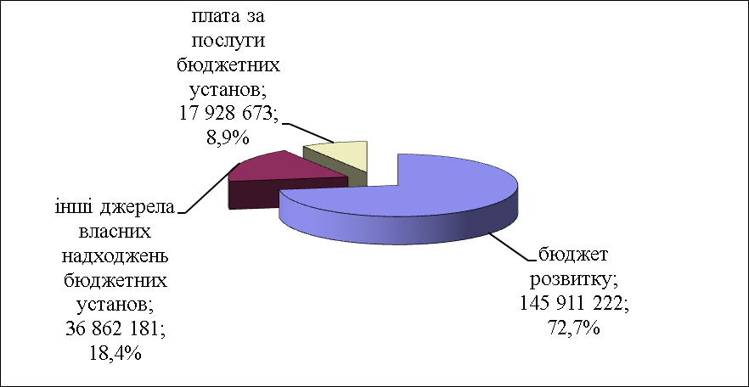

Структура видатків спеціального фонду
в порівнянні з аналогічним періодом минулого року
грн.
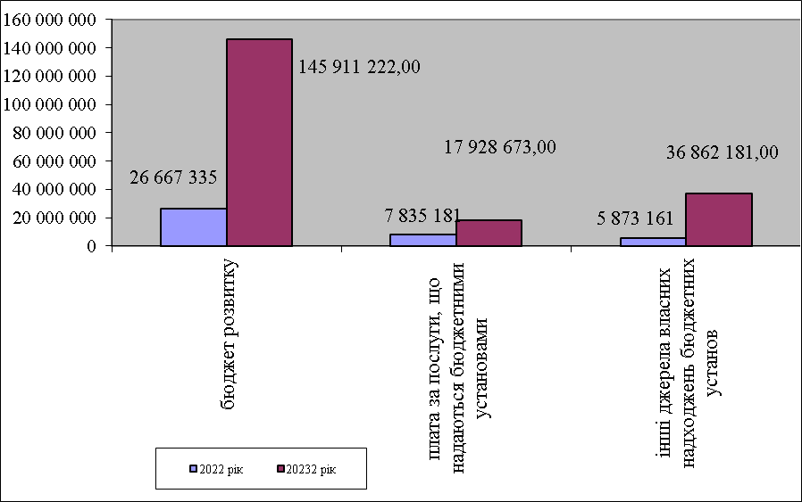

Бюджет розвитку
грн.
КОД | Назва головного розпорядника коштів, об'єкт | Касові видатки за I півріччя 2022 р. | Затверджено з урахуванням внесених змін за I півріччя 2023 р. | Касові видатки за I півріччя 2023 р. | % виконання 2023 рік | Відхилення касових видатків 2023 р. від 2022 р.
 | Броварська міська рада Броварського району Київської області | 0 | 9 750 | 0 | 0 | 0
7130 | Здійснення заходів із землеустрою | 0 | 9750 | 0 | 0 | 0
 | Виконавчий комітет Броварської міської ради , в т.ч.: | 380 287 | 9 827 300 | 412 677 | 4,2 | 32 390
0160 | Придбання обладнання та предметів довгострокового користування | 0 | 349 300 | 201 336 | 57,6 | 201 336
5041 | Утримання та фінансова підтримка спортивних споруд | 0 | 1 178 000 | 0 | 0 | 0
7350 | Розроблення схем планування та забудови територій | 0 | 600 000 | 0 | 0 | 0
8110 | Заходи із запобігання та ліквідації надзвичайних ситуацій та наслідків стихійного лиха | 0 | 7 200 000 | 0 | 0 | 0
8240 | Заходи та роботи з територіальної оборони | 380 287 | 500 000 | 211 341 | 42,3 | -168 946
 | Управління освіти і науки Броварської міської ради, в т.ч.: | 58 830 | 9 330 177 | 6 502 613 | 69,7 | 6 443 783
1010 | Надання дошкільної освіти | 58 830 | 628 997 | 236 857 | 37,7 | 178 027
1021 | Надання загальної середньої освіти закладами загальної середньої освіти | 0 | 8 338 719 | 5 943 295 | 71,3 | 5 943 295
1070 | Надання позашкільної освіти закладами позашкільної освіти, заходи із позашкільної роботи з дітьми | 0 | 181 008 | 141 008 | 77,9 | 141 008
1200, 1210 | Надання освіти за рахунок субвенції з державного бюджету місцевим бюджетам на надання державної підтримки особам з особливими освітніми потребами | 0 | 154 553 | 154 553 | 100,0 | 154 553
5031 | Утримання та навчально-тренувальна робота комунальних дитячо-юнацьких спортивних шкіл | 0 | 26 900 | 26 900 | 100,0 | 26 900
 | Відділ охорони здоров"я Броварської міської ради, в т.ч.: | 659 000 | 9 343 182 | 1 769 338 | 18,9 | 1 110 338
2010 | Багатопрофільна стаціонарна медична допомога населенню | 659 000 | 9 293 182 | 1 769 338 | 19,0 | 1 110 338
2100 | Стоматологічна допомога населенню | 0 | 50 000 | 0 | 0 | 0
 | Управління соціального захисту населення Броварської міської ради, в т.ч.: | 0 | 3 208 106 | 47 200 | 1,5 | 47 200
3105 | Надання реабілітаційних послуг особам з інвалідністю та дітям з інвалідністю | 0 | 125 000 | 47 200 | 37,8 | 47 200
3223 | Грошова компенсація за належні для отримання жилі приміщення для сімей учасників бойових дій на території інших держав, визначених у абзаці першому пункту 1 статті 10 Закону України «Про статус ветеранів війни, гарантії їх соціального захисту», для осіб з інвалідністю I-II групи з числа учасників бойових дій на території інших держав, інвалідність яких настала внаслідок поранення, контузії, каліцтва або захворювання, пов’язаних з перебуванням у цих державах, визначених пунктом 7 частини другої статті 7 Закону України «Про статус ветеранів війни, гарантії їх соціального захисту», та які потребують поліпшення житлових умов | 0 | 3 083 106 | 0 | 0 | 0
 | Служба у справах дітей Броварської міської ради , в т.ч.: | 0 | 31 000 | 28 000 | 90,3 | 28 000
0160 | Придбання обладнання та предметів довгострокового користування | 0 | 31 000 | 28 000 | 90,3 | 28 000
 | Відділ культури Броварської міської ради , в т.ч.: | 0 | 220 000 | 218 430 | 99,3 | 218 430
0160 | Придбання обладнання та предметів довгострокового користування | 0 | 90 200 | 88 830 | 98,5 | 88 830
4060 | Забезпечення діяльності палаців i будинків культури, клубів, центрів дозвілля та iнших клубних закладів | 0 | 100 000 | 99 800 | 99,8 | 99 800
4081 | Забезпечення діяльності інших закладів в галузі культури і мистецтва | 0 | 29 800 | 29 800 | 100,0 | 29 800
 | Управління будівництва, житлово-комунального господарства, інфраструктури та транспорту Броварської міської ради , в т.ч.: | 23 952 593 | 287 716 223 | 111 090 719 | 38,6 | 87 138 126
0160 | Придбання обладнання та предметів довгострокового користування | 0 | 239 002 | 39 600 | 16,6 | 39 600
1021 | Надання загальної середньої освіти закладами загальної середньої освіти | 0 | 3 205 002 | 115 351 | 3,6 | 115 351
1261 | Співфінансування заходів, що реалізуються за рахунок субвенції з державного бюджету місцевим бюджетам на облаштування безпечних умов у закладах загальної середньої освіти | 0 | 16 000 000 | 1 048 043 | 6,6 | 1 048 043
1262 | Виконання заходів щодо облаштування безпечних умов у закладах загальної середньої освіти за рахунок субвенції з державного бюджету місцевим бюджетам | 0 | 27 972 138 | 0 | 0 | 0
6011 | Експлуатація та технічне обслуговування житлового фонду | 0 | 12 106 496 | 1 811 765 | 15,0 | 1 811 765
6013 | Забезпечення діяльності водопровідно-каналізаційного господарства | 0 | 1 999 992 | 0 | 0 | 0
6015 | Забезпечення надійної та безперебійної експлуатації ліфтів | 0 | 8 190 000 | 4 167 946 | 50,9 | 4 167 946
6030 | Організація благоустрою населених пунктів | 319 548 | 657 000 | 56 250 | 8,6 | -263 298
7321 | Будівництво освітніх установ та закладів | 8 408 972 | 75 174 990 | 37 534 305 | 49,9 | 29 125 333
7322 | Будівництво медичних установ та закладів | 0 | 1 600 000 | 0 | 0 | 0
7325 | Будівництво споруд, установ та закладів фізичної культури і спорту | 28 966 | 0 | 0 | 0 | -28 966
7330 | Будівництво інших об"єктів комунальної власності | 0 | 19 500 000 | 16 470 370 | 84,5 | 16 470 370
7366 | Реалізація проектів в рамках Надзвичайної кредитної програми для відновлення України | 0 | 39 649 807 | 0 | 0 | 0
7461 | Утримання та розвиток автомобільних доріг та дорожньої інфраструктури за рахунок коштів місцевого бюджету | 468 896 | 41 129 994 | 16 233 051 | 39,5 | 15 764 155
7670 | Внески до статутного капіталу суб’єктів господарювання | 14 726 211 | 33 340 002 | 31 932 260 | 95,8 | 17 206 049
7691 | Виконання заходів за рахунок цільових фондів, утворених Верховною Радою Автономної Республіки Крим, органами місцевого самоврядування і місцевими органами виконавчої влади і фондів, утворених Верховною Радою Автономної Республіки Крим, органами місцевого самоврядування і місцевими органами виконавчої влади | 0 | 2 756 000 | 0 | 0 | 0
7693 | Інші заходи пов’язані з економічною діяльністю | 0 | 1 500 000 | 744 284 | 49,6 | 744 284
8230 | Інші заходи громадського порядку та безпеки | 0 | 1 812 000 | 738 303 | 40,7 | 738 303
8240 | Заходи та роботи з територіальної оборони | 0 | 750 000 | 99 840 | 13,3 | 99 840
8340 | Природоохоронні заходи за рахунок цільових фондів | 0 | 133 800 | 99 351 | 74,3 | 99 351
 | Управління інспекції і контролю Броварської міської ради, в т.ч.: | 0 | 280 000 | 204 691 | 73,1 | 204 691
0160 | Придбання обладнання та предметів довгострокового користування | 0 | 180 000 | 172 780 | 96,0 | 172 780
8340 | Природоохоронні заходи за рахунок цільових фондів | 0 | 100 000 | 31 911 | 31,9 | 31 911
 | Фінансове управління Броварської міської ради, в т.ч.: | 1 616 625 | 29 739 000 | 25 637 554 | 86,2 | 24 020 929
9770 | Інші субвенції з місцевого бюджету | 240 625 | 1 445 000 | 1 445 000 | 100,0 | 1 204 375
9800 | Субвенція державному бюджету на виконання програм соціально-економічного розвитку | 1 376 000 | 28 294 000 | 24 192 554 | 85,5 | 22 816 554
 | РАЗОМ видатки по спеціальному фонду | 26 667 335 | 349 704 738 | 145 911 222 | 41,7 | 119 243 887

В загальному обсязі видатків спеціального фонду бюджету за І півріччя 2023 року враховано касові видатки на виконання :
- Програми розвитку системи освіти Броварської міської територіальної громади на 2019-2023 роки – 5 705 936,0 грн.;
- Програми "Фінансова підтримка для покращення надання вторинної медичної допомоги населенню Броварської міської територіальної громади та відновлення матеріально-технічної бази комунального некомерційного підприємства "Броварська багатопрофільна клінічна лікарня" територіальних громад Броварського районну ради Київської області на 2022 - 2026 роки» – 1 769 338,0 грн.;
- Програми підтримки об'єднань співвласників багатоквартирних будинків та житлово-будівельних кооперативів Броварської міської територіальної громади на 2021-2025 роки – 653 083,0 грн.;
- Програми капітального ремонту, модернізації та утримання ліфтів у житлових будинках на території Броварської міської територіальної громадина 2019-2023 роки – 3 883 645,0 грн.;
- Цільова Програма з будівництва, реконструкції, встановлення та облаштування дитячих ігрових, спортивно-ігрових та спортивних майданчиків Броварської міської територіальної громади на 2018-2022 роки – 56 250,0 грн.;
- Програми фінансової підтримки комунальних підприємств Броварської міської територіальної громади на 2021 - 2026 роки – 762 260,0 грн.;
- Програми будівництва, капітального ремонту, утримання об'єктів житлового фонду, благоустрою та соціально-культурного призначення Броварської міської територіальної громади на 2019-2023 роки – 72 844 102,0 грн.;
- Програми часткової компенсації вартості закупівлі електрогенераторів для забезпечення потреб співвласників багатоквартирних будинків Броварської міської територіальної громади під час проходження опалювального сезону 2022-2023 років – 744 284,0 грн.;
- Програми заходів з територіальної оборони в Броварській міській територіальній громаді на 2023 рік – 18 295 735,0 грн.;
- Цільової програми заходів та робіт з мобілізаційної підготовки та військової служби в Броварській міській територіальній громаді на 2022-2026 роки – 684 000,0 грн.;
- Цільової Програми захисту населення і територій від надзвичайних ситуацій техногенного та природного характеру у Броварській міській територіальній громаді на 2022-2026 роки – 450 000,0 грн.;
- Цільової комплексної програми профілактики злочинності, зміцнення правопорядку, охорони прав і свободи громадян на території Броварської міської територіальної громади на 2022 – 2023 роки – 4 919 000,0 грн.;

- Програми забезпечення громадського порядку та громадської безпеки на території Броварської міської територіальної громади на 2023 рік – 1 814 266,0 грн.;

- Програми "Безпечна громада на 2020-2023 роки" – 524 037,0 грн.;

- Програми розвитку та збереження зелених зон Броварської міської територіальної громади на 2019-2023 роки – 99 351,0 грн.;

- Програми «Перевезення та утилізації відпрацьованих ламп розжарювання Броварської міської територіальної програми на 2023 рік» - 31 911,0 грн.

Начальник
фінансового управління Наталія ПОСТЕРНАК

